PRAKTIK WIRELESS COMMUNICATION

PERCOBAAN KONFIGURASI WIRELESS ROUTER



**Disusun oleh :**

Wahyu Bagas Dwi Prasetyo (V3922045)

**Dosen**

YUSUF FADILA RACHMAN, S.Kom, M.Kom

**PS D-III TEKNIK INFORMATIKA**

**SEKOLAH VOKASI**

**UNIVERSITAS SEBELAS MARET**

**2022**

**ABSTRAK**

**ABSTRAK**

Konfigurasi Router merupakan kegiatan yang bertujuan untuk memberikan pengalaman langsung dalam melakukan konfigurasi router jaringan komputer. Dalam kegiatan praktik ini, Mahasiswa dapat mengetahui tentang jenis-jenis router, perbedaan antara LAN dan WAN, dan konfigurasi router dasar seperti pengaturan alamat IP, pengaturan DHCP, dan pengaturan port forwarding.

Dengan kegiatan praktikum ini mahasiswa diharapkan dapat memahami konsep dasar pengaturan router dan dapat menerapkan pengetahuan tersebut untuk membangun jaringan yang aman dan efisien. Selain itu, hands-on ini juga membantu mahasiswa mempersiapkan diri untuk menghadapi tantangan dunia jaringan komputer.

**BAB I**

PENDAHULUAN

* 1. **Pengertian Router**

Router adalah perangkat jaringan yang digunakan untuk mengirim dan merutekan paket data melalui jaringan komputer. Router menghubungkan beberapa jaringan komputer dan menyediakan komunikasi antar jaringan tersebut.

Dalam jaringan komputer, setiap perangkat memiliki alamat IP yang unik, dan router digunakan untuk meneruskan paket data dari satu alamat IP ke alamat IP lainnya. Router juga digunakan untuk membagi jaringan komputer menjadi subnet, memungkinkan pengguna mengatur lalu lintas jaringan dan keamanan data.

Router dapat digunakan di jaringan kecil seperti jaringan rumah atau kantor kecil, atau jaringan besar seperti jaringan perusahaan atau Internet global. Router modern memiliki banyak fitur, termasuk kemampuan untuk mengatur lalu lintas jaringan, keamanan jaringan, dan pengaturan koneksi jaringan yang kompleks.

* 1. **Fungsi Router**

1.Menghubungkan jaringan. Router dapat terhubung ke beberapa jaringan area lokal (LAN) atau ke jaringan yang lebih besar seperti Internet.

2.Perutean lalu lintas jaringan: Router dapat merutekan lalu lintas jaringan menggunakan protokol perutean, sehingga memastikan bahwa paket data dikirimkan dengan benar ke tujuannya.

3.Meningkatkan keamanan jaringan. Router dapat membantu meningkatkan keamanan jaringan dengan menggunakan fitur seperti firewall yang dapat memblokir akses yang tidak diinginkan dari jaringan eksternal

* 1. **Pengertian Wireless Router/Router Nirkabel**

Router nirkabel adalah perangkat jaringan nirkabel yang dirancang untuk

menghubungkan beberapa perangkat di jaringan komputer dan menyediakan

koneksi nirkabel ke Internet.

Dengan router nirkabel, perangkat seperti laptop, smartphone, dan tablet dapat

terhubung ke Internet tanpa kabel. Router nirkabel menyediakan koneksi

jaringan yang lebih fleksibel, sehingga Anda dapat mengakses Internet dari

beberapa lokasi dalam area jangkauan router.

Router nirkabel biasanya dilengkapi dengan banyak antena untuk meningkatkan sinyal nirkabel dan memiliki berbagai fitur keamanan untuk melindungi jaringan Anda dari serangan dan ancaman keamanan lainnya. Beberapa contoh fitur keamanan yang tersedia pada router nirkabel adalah enkripsi data, kontrol akses jaringan, dan firewall.

* 1. **Karakteristik Wireless Router /Router Nirkabel**

1.Koneksi Nirkabel: Router nirkabel dapat terhubung ke komputer, smartphone, tablet, atau perangkat lain menggunakan teknologi nirkabel seperti Wi-Fi, Bluetooth, atau NFC.

2.Keamanan. Router nirkabel biasanya memiliki fitur keamanan seperti enkripsi dan kata sandi untuk melindungi jaringan dari akses yang tidak sah. Beberapa model juga dilengkapi dengan fitur firewall dan filtering untuk membantu melindungi jaringan Anda dari serangan hacker.

3.Kecepatan: Kecepatan router nirkabel bervariasi tergantung pada karakteristik perangkat keras yang digunakan dan kelas Wi-Fi yang didukung (802.11a/b/g/n/ac/ax). Kecepatan ini juga dapat dipengaruhi oleh jarak antara router dan perangkat pengguna, serta gangguan dari perangkat lain di sekitarnya.

4.Antena: Router nirkabel biasanya memiliki antena internal atau eksternal untuk meningkatkan sinyal Wi-Fi dan memperluas jangkauan jaringan.

5.Konfigurasi: Perute nirkabel memiliki antarmuka pengguna yang memungkinkan pengguna untuk mengonfigurasi pengaturan jaringan seperti SSID, kata sandi, enkripsi, dan pengaturan QoS.

BAB II

PEMBAHASAN

**2.1 Prinsip Kerja Wireless Router :**

Router nirkabel bekerja dengan mengirimkan sinyal radio ke perangkat yang terhubung ke jaringan mereka menggunakan gelombang radio. Sinyal ini dikirim melalui antena yang terhubung ke router dan diterima oleh perangkat nirkabel seperti laptop, smartphone, atau tablet.

Berikut adalah prinsip kerja wireless router secara lebih detail:

Router menerima sinyal Internet yang masuk dari modem dan mengirimkannya ke perangkat yang terhubung melalui jaringan kabel atau nirkabel.

Perute mengubah sinyal Internet menjadi sinyal nirkabel dan mengirimkannya melalui antena yang terhubung ke perute.

Perangkat nirkabel seperti laptop, smartphone, atau tablet menerima sinyal radio ini melalui antena nirkabel yang terhubung dengannya.

Sinyal radio ini kemudian diubah menjadi sinyal internet oleh perangkat nirkabel dan kemudian digunakan untuk mengakses internet.

Proses ini terjadi secara terus menerus dan otomatis, sehingga perangkat nirkabel dapat terus terhubung ke Internet melalui router.

Selain itu, router juga dapat membagi sinyal internet menjadi beberapa jaringan nirkabel yang berbeda, yang dapat diakses oleh beberapa perangkat nirkabel dalam jangkauan router yang berbeda. Ini dapat meningkatkan keamanan jaringan karena pengguna dapat membuat jaringan nirkabel terpisah untuk perangkat yang lebih sensitif dan memberikan akses yang lebih terbatas ke jaringan utama.

**BAB III**

**HASIL DAN PEMBAHASAN**

**3.1 Alat Dan Bahan:**

1.Windows

2.PC

3.Router

4.Kabel Lan

**3.2 LANGKAH-LANGKAH**

1. Masuk pada browser lalu ketikkan alamat wifitplink.net

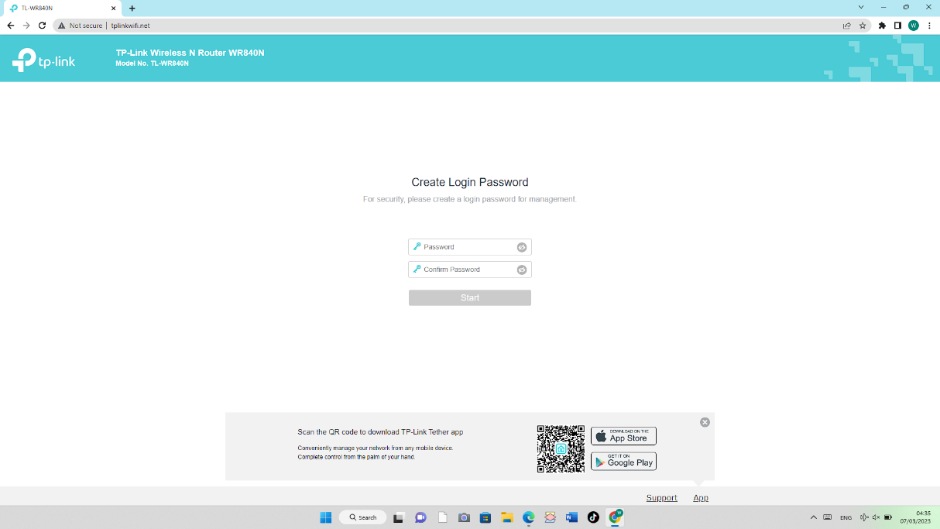

1. Masukkan username dan password yang tertera dibalik router.

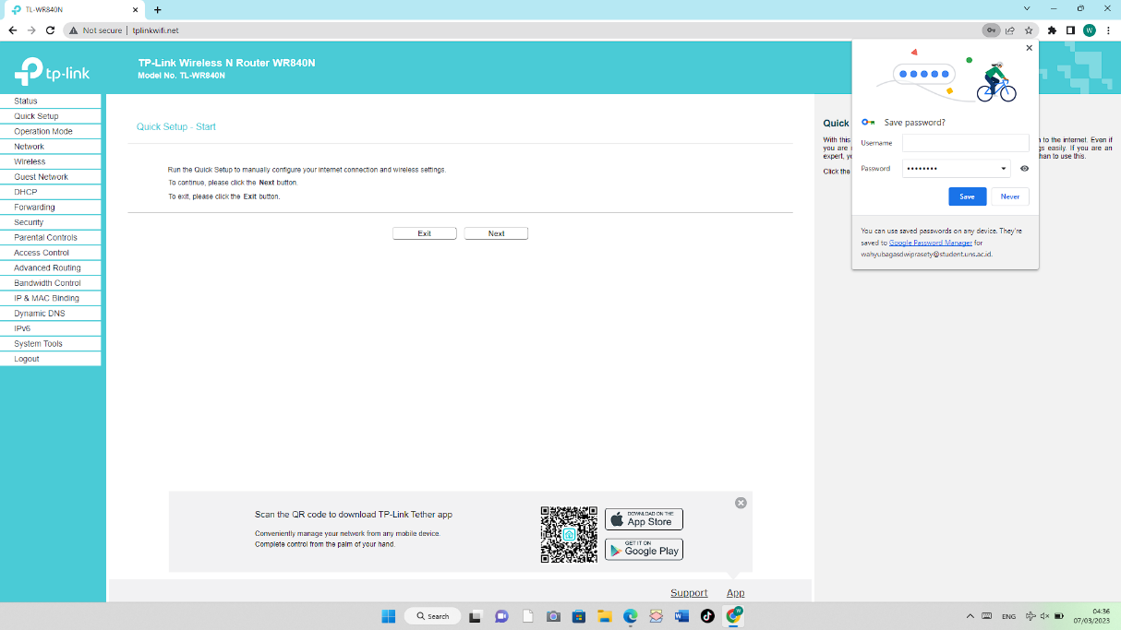

1. Lalu masuk kemenu operation mode, klik wireless router kemudian klik save

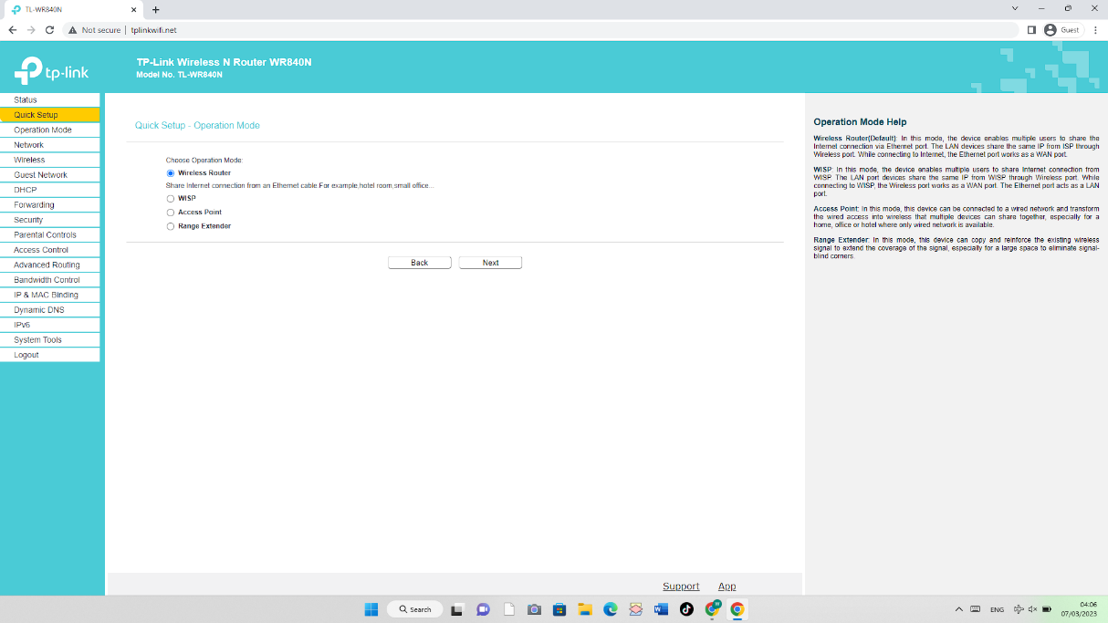

1. Masuk menu security kemudian setting nama SSID dan passwordnya, kemudian klik save.

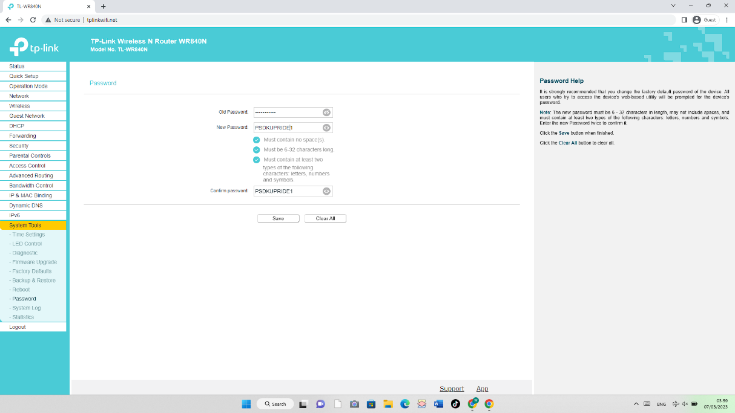

1. Maka wifi akan terestart secara otomatis.

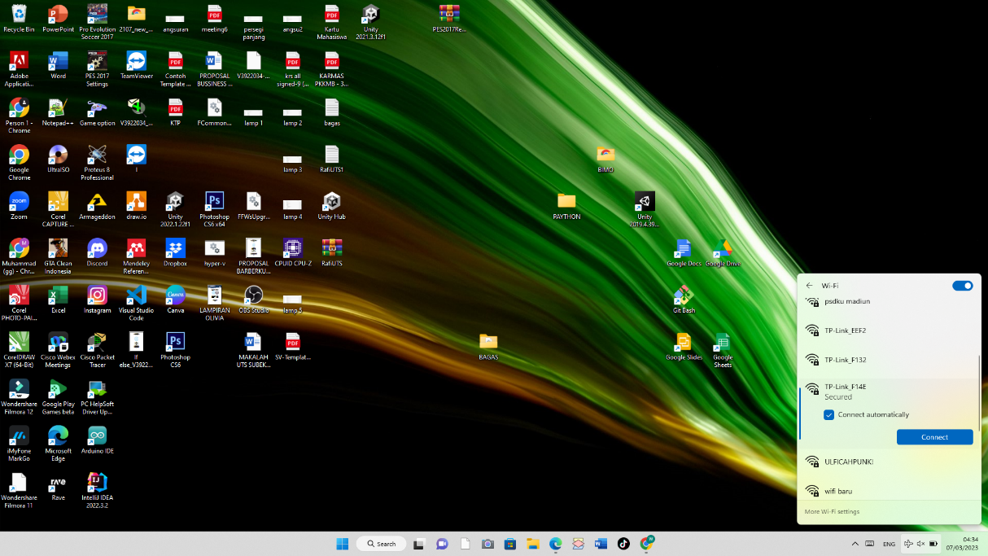

1. Cari nama wifi lalu kemudian akan diminta memasukkan password kembali di device

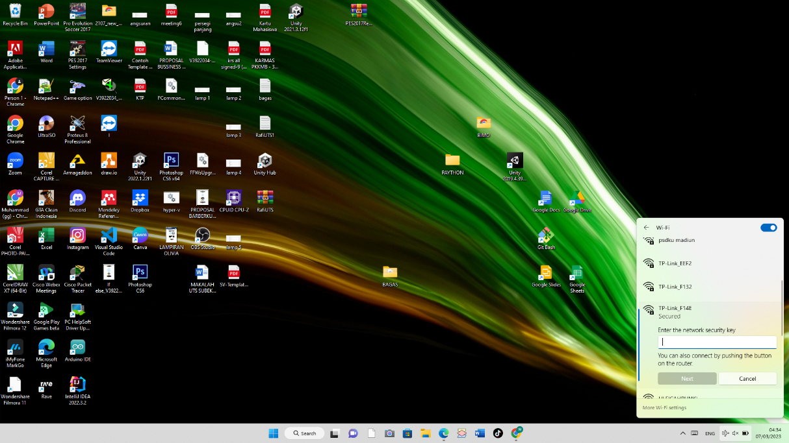

1. Kemudian kembali ke browser kemudian masukkan alamat wifitplink.net



1. Kemudian masukkan password login yang tadi telah diubah
2. Kemudian pilih menu Network lalu pilih Wireless kemudian Wireless Security untuk mengganti password wifi



1. Pilih menu Network kemudian LAN kemudian DHCP server maka akan muncul IP wifi dan perangkat yang tersambung di dalam wifi

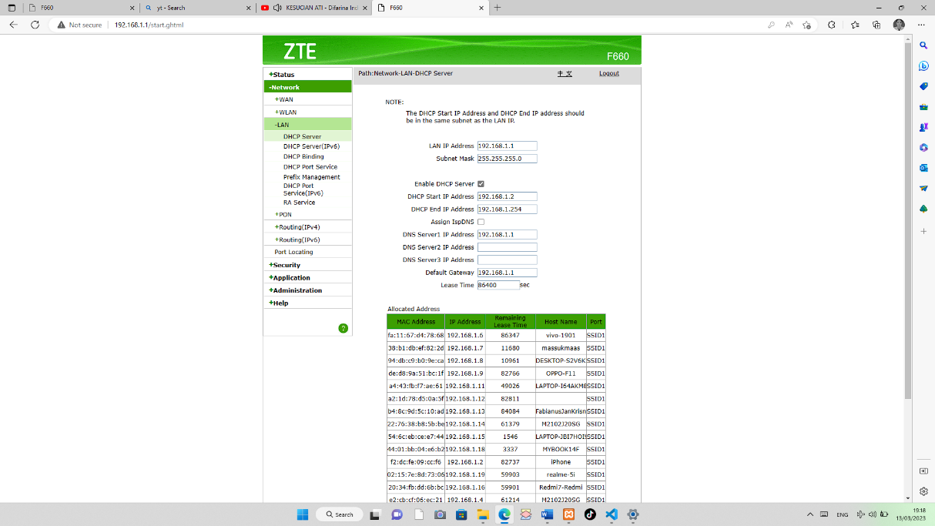

BAB IV

KESIMPULAN

4.1 Kesimpulan

Dengan melakukan praktikum konfigurasi wireless, mahasiswa dapat mempelajari cara konfigurasi router nirkabel, menghubungkan perangkat ke jaringan nirkabel.

Dengan menguasai praktik router nirkabel, Mahasiswa dapat memperoleh keterampilan teknis yang berguna dalam mengatur dan memelihara jaringan nirkabel yang dapat digunakan dalam berbagai situasi kerja di masa depan.

4.2 Saran

Saya harap dapat mempersering praktik wireless untuk memberikan skill kapada dalam konfigurasi router